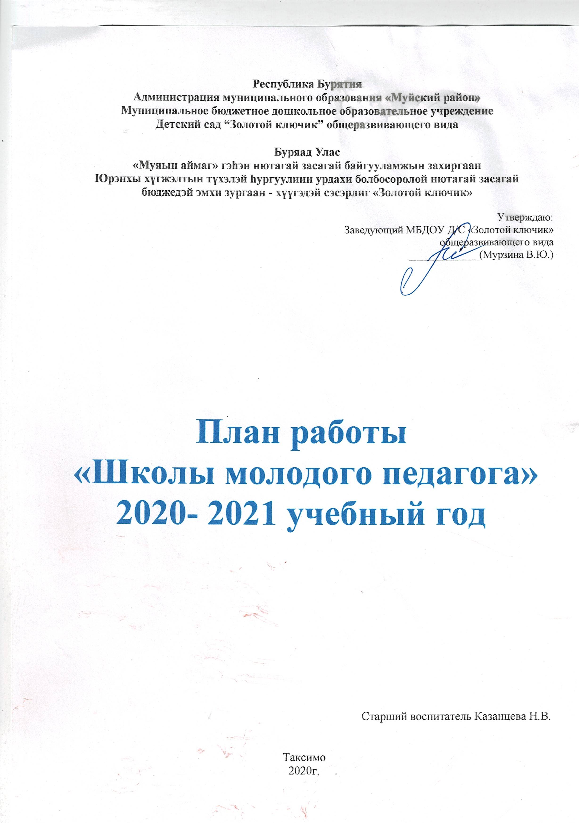
Актуальность и социальная значимость проблемы психолого-педагогического сопровождения молодого специалиста

Обновление рабочего коллектива – норма успешного существования любой профессиональной группы.
Сегодня, в эпоху реформы системы образования, вопрос о работе в дошкольных образовательных учреждениях молодых специалистов поднимается на различных уровнях. А между тем, по-прежнему существует проблема, как привлечь в детский сад грамотных молодых специалистов, и что еще существеннее, как удержать их.
Согласно статистике, из выпускников педагогических вузов только небольшая часть идет работать в детские сады, к тому же очень часто среди них те, кто не нашел себе более высокооплачиваемой работы. Но еще более печальнее, тот факт, что из этих молодых специалистов почти половина уходит из системы образования через несколько лет.
Вопросы, которые надо решать, очень много: это и финансовая поддержка, и система наград и поощрений, и адаптация в коллективе, и, наконец, методическая подготовка. Некоторые вопросы (финансовые или проблемы престижа профессии воспитателя в обществе) не находятся в компетентности администрации образовательного учреждения, это дело времени и вопрос многих образовательных реформ. А вот проблема адаптации в коллективе, создание эмоционально-благоприятной атмосферы, вопросы методической подготовки грамотного специалиста вполне можно решать в стенах образовательного учреждения.

Цель: обеспечение профессионального и творческого роста молодых педагогов в условиях реализации ФГОС ДО.

Задачи «Школы молодого воспитателя»:

- Обеспечить наиболее лёгкую адаптацию молодых педагогов в коллективе
- Формировать профессионально значимые качества молодых педагогов, необходимые для эффективного и конструктивного взаимодействия со всеми участниками педагогического процесса
- Совершенствовать качество воспитательно-образовательного процесса путём повышения профессионального мастерства молодых специалистов
- Приобщать молодых специалистов к корпоративной культуре (под корпоративной культурой мы понимаем устойчивый, сложившийся в процессе жизнедеятельности МБДОУ, стиль работы его сотрудников, принципы организации внутренних процессов учреждения и стратегии деятельности, обеспечивающих стабильное функционирование и развитие) МБДОУ, объединять вокруг традиций МБДОУ
Деятельность «Школы молодого воспитателя» МБДОУ №29 строится на принципах, наиболее значимых на начальном этапе работы:
Принцип сотрудничества и диалога позволяет создать в ходе занятий атмосферу доброжелательности, эмоциональной раскрепощенности среди начинающих педагогов и опытных специалистов
Принцип системности - непрерывности образования, накопления опыта;
Принцип многоуровневой дифференциации - организация подгрупп для занятий по стажу работы, по уровню квалификационной категории педагогов, по выявленным проблемам в работе.
Прогнозируемые результаты:
- умение применять психолого-педагогические знания в воспитательно-образовательной работе с ребенком;
- аналитические умения, позволяющие проводить анализ выполняемых в педагогическом взаимодействии с ребенком требований, оценивать данные требования
- умение планировать, подготавливать и осуществлять процесс воспитательно-образовательной работы с ребенком;
- умение анализировать индивидуальные качества ребенка и организовывать психолого-педагогическую поддержку развития ребенка;
- умение анализировать развивающую среду в дошкольном образовательном учреждении и создавать эстетически грамотно организованную и психологически комфортную развивающуюся среду в нем;
- умение использовать современные инновационные технологии в образовательно-воспитательном взаимодействии с ребенком;
- достижение профессиональных успехов и занятие достойного личностному потенциалу каждого педагога места в образовательном пространстве ДОУ.
Месяц | Тема | Содержание | Ответственные
Сентябрь | Индивидуальное собеседование с заведующей ДОУ  Организация наставничества для молодых педагогов, имеющих проблемы в практической педагогической деятельности. Определение наставников для молодых педагогов | Изучение стартовых возможностей и потенциала педагога | Заведующая
Сентябрь | Практикум:  • Изучение нормативно-правовой базы  • Организация учебно - воспитательного процесса в ДОУ  • Ведение документации дошкольного учреждения | Повторить содержание Программы и нормативных документов, знакомство с планом ведения документации воспитателя на группе | Ст.воспитатель  Наставники
Сентябрь | Практикум:  «Педагогическая диагностика. Заполнение карт индивидуального развития детей» | Закреплять умение педагогов проводить педагогическую диагностику и заполнять нормативные карты развития | Наставники
Сентябрь | Посещение ОД по ФЭМП, по развитию речи, по ознакомлению с окружающим миром педагогов-наставников, анализ ОД | Просмотр ОД с последующим анализом и самоанализом организованной образовательной деятельности | Наставники Молодой педагог
Октябрь | Консультация:  «Формы и методы, используемые при организации режимных моментов» | Систематизировать знания об особенностях организации режимных моментов с детьми старшего дошкольного возраста | Наставники Молодой педагог
Октябрь | Консультация:  «Формы работы с родителями».  Памятка:  «Советы по проведению родительских собраний» | Ориентировать педагога на выбор оптимальных форм работы с семьями воспитанников.  Раскрыть сущность традиционных и нетрадиционных форм работы с родителями | Наставники Молодой педагог
 | Посещение ОД по изодеятельности (рисование, лепка, аппликация) педагогов-наставников, анализ ОД | Просмотр ОД с последующим анализом и самоанализом | Наставники Молодой педагог
Ноябрь | Консультация: «Методы и приемы ознакомления детей дошкольного возраста с окружающим миром» | Систематизировать знания педагогов о методах и приемах ознакомления дошкольников с окружающим миром | Наставники Молодой педагог
Ноябрь | Воспитание детей дошкольного возраста с учетом национально- культурных условий, традиций семьи и общества через организацию образовательного процесса ДОУ. | Разработать рекомендации по совершенствованию приобщения детей к родной культуре на основе воспитания в национальных традициях | Воспитатель Молодой педагог
Ноябрь | Показ молодыми педагогами ОД по речевому и социально- коммуникативному развитию детей  Практическое задание: « Анализ организованной образовательной деятельности» | Просмотр наставниками открытого занятия с последующим анализом организованной образовательной деятельности | Ст.воспитатель  Наставники
Декабрь | Консультация:  • Планирование и организация работы по самообразованию | Ориентировать педагога на постоянное пополнение знаний, овладение передовыми методами и приемами в работе с детьми, оформлении необходимых документов | Наставники
Декабрь | Консультация  «Общение воспитателя с родителями воспитанников» | Познакомить со стилями общения педагога с родителями воспитанников | Наставники Молодой педагог
Январь | Просмотр образовательной деятельности в подготовительной группе | Просмотр открытого занятия с последующим анализом и самоанализом организованной образовательной деятельности | Ст. воспитатель  Наставники
Январь | -Консультация «Требования к организации предметно-развивающей среды по ООП ДО в соответствии с ФГОС ДО» | Оказать помощь начинающему педагогу в вопросах организации предметно-развивающей среде в соответствии с ФГОС ДО | Наставники
Январь | Консультация «Планирование и организация родительского собрания» | Знакомить начинающего педагога с планированием и проведением родительского собрания | Ст.воспитатель  Наставники
Февраль | Формирование всестороннего развития дошкольников путем создания здоровье сберегающей среды в соответствии с ФГОС | Систематизация знаний педагогов об оздоровлении детей дошкольного возраста, пропаганда здорового образа жизни среди сотрудников ДОУ | Наставники
Февраль | Консультация: «Сотрудничество воспитателя и музыкального руководителя».  Памятка: «Центр музыки в группе» | Раскрыть сущность взаимодействия специалистов для достижения наилучших результатов развития детей | Музыкальный руководитель  Наставники Молодой педагог
Март | Консультация: «Современные инновационные технологии в системе дошкольного образования. Проектная технология».  Выставка методической литературы по теме. «Проекты ДОУ».  Консультация «ИКТ в непосредственно-образовательной деятельности и режимных моментах» | Создание условий, раскрывающих творческий и интеллектуальный потенциал дошкольников, ориентированных на диалогическое взаимодействие детей, родителей и педагогов, способствующих самопознанию и саморазвитию всех участников педагогического процесса | Ст.воспитатель  Наставники
Март | Организация посещения режимных моментов у наставников | Оказать помощь начинающему педагогу в вопросах организации режимных моментов в соответствии с ФГОС ДО | Наставники
Апрель | -Организация посещения образовательной деятельности по физической культуре | Оказать помощь начинающему педагогу в вопросах проведение занятия по физической культуре в соответствии с ФГОС ДО | Инструктор по ФК Наставники
Апрель | Консультация: «Развитие личности в трудовой деятельности» (виды труда и их освоение детьми; оборудование; руководство трудом) | Воспитание трудолюбия в процессе формирования личности. Формирование нравственных ориентиров, трудолюбия, осознания полезности труда | наставники Молодой педагог
Май | Консультация «Особенности планирования воспитательно-образовательной работы в летний период».  -Круглый стол. Рефлексия работы молодого педагога.  Анкетирование по определению перспектив на следующий учебный год. | Подведение итогов работы Школы.  Определение перспектив на следующий учебный год | наставники

